Aluno: Matheus Marchi Moro

Relatório Laboratório Introdução à Programação com Sockets TCP

Atividades feitas em laboratório no IFC Blumenau

Atividade 1
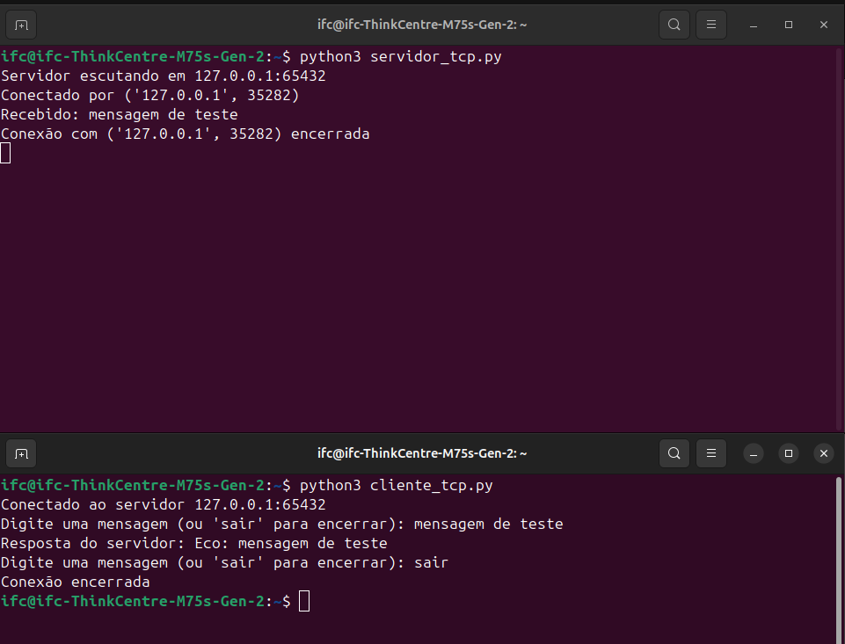

Atividade 2

